Справочныйматериал

Геометрия
8 класс

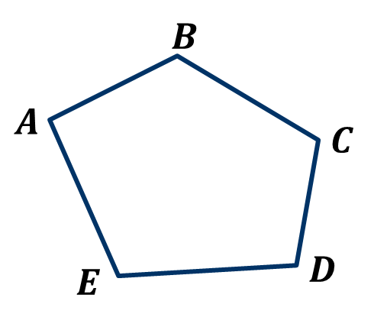
Многоугольники
Точки $A$, $B$,$C$, $D$, $E$ – вершины многоугольника.
Отрезки $AB$, $BC$, $CD$, $DE$, $EA$ – стороны многоугольника.
Периметром многоугольника называется сумма длин всех его сторон.
Две вершины, которые принадлежат одной стороне, называются соседними.
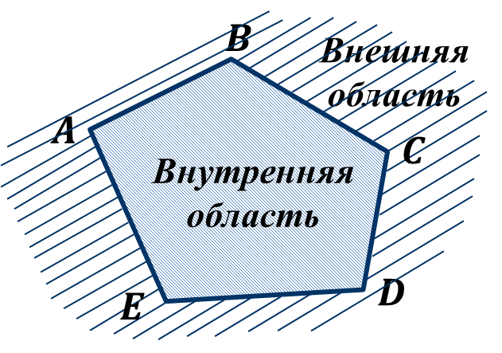
Отрезок, соединяющий любые две не соседние вершины, называется диагональю многоугольника.
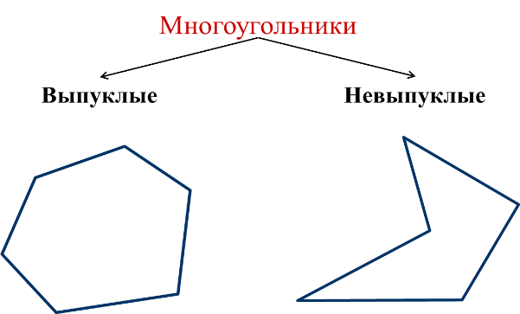
Многоугольником называют фигуру, состоящую из отрезков и внутренней области.

Сумма углов выпуклого -угольника равна $180°∙\left(n-2\right)$.
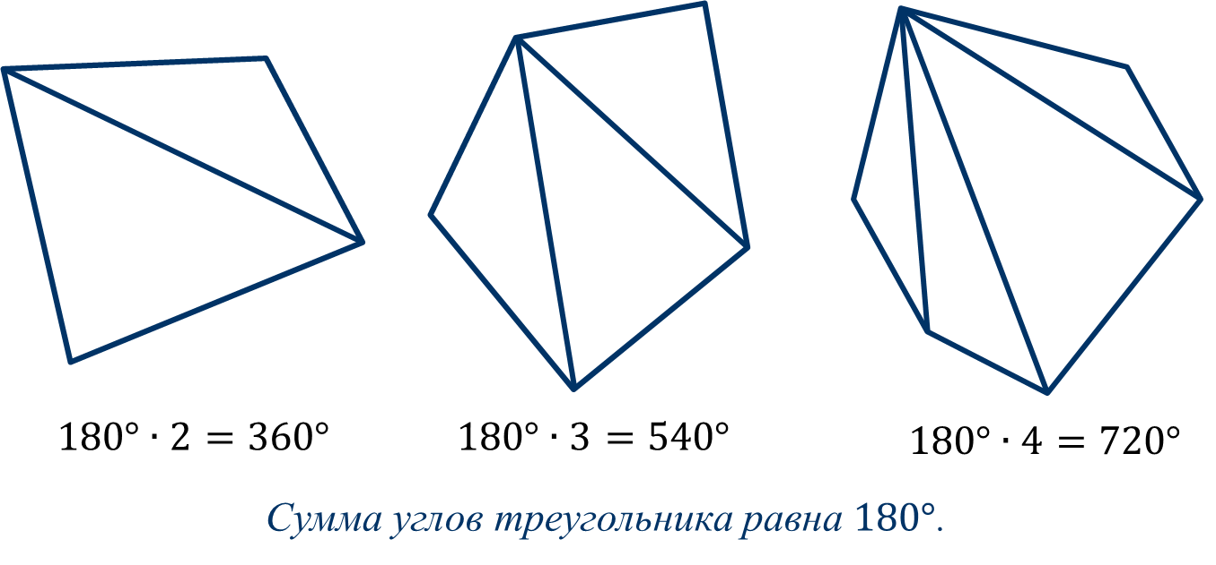

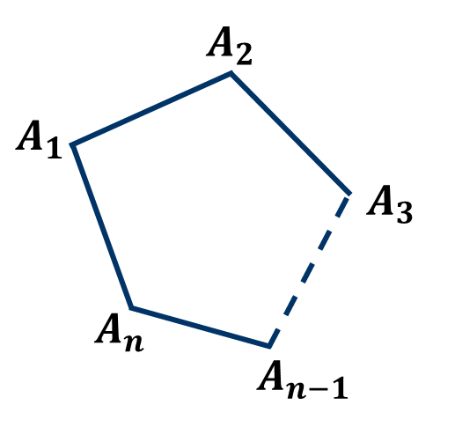

Точки $A_{1}$,${ A}_{2}$, $A_{3}$, …,${ A}_{n-1}$, $A_{n}$ – вершины многоугольника.
Отрезки $A_{1}A_{2}$,$A_{2}A_{3}$, …, $A_{n-1}A_{n}$, $A_{n}A_{1}$ – стороны многоугольника.
Многоугольник с $n$ вершинами называется -угольником.

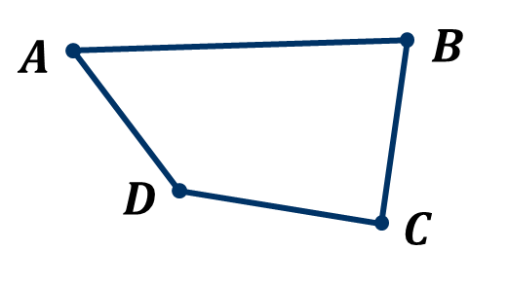
Четырёхугольник – это геометрическая фигура, которая состоит из четырёх точек и четырёх последовательно соединяющих их отрезков.
Точки $A$, $B$, $C$, $D$ – вершины четырёхугольника.
Отрезки $AB$, $BC$, $CD$, $DA$ – стороны четырёхугольника.
Вершины четырехугольника, принадлежащие одной стороне, называются соседними.
Вершины, которые не являются соседними, называются противоположными.
Стороны четырёхугольника, исходящие из одной вершины, называются соседними.
Стороны, не имеющие общего конца, называются противоположными.
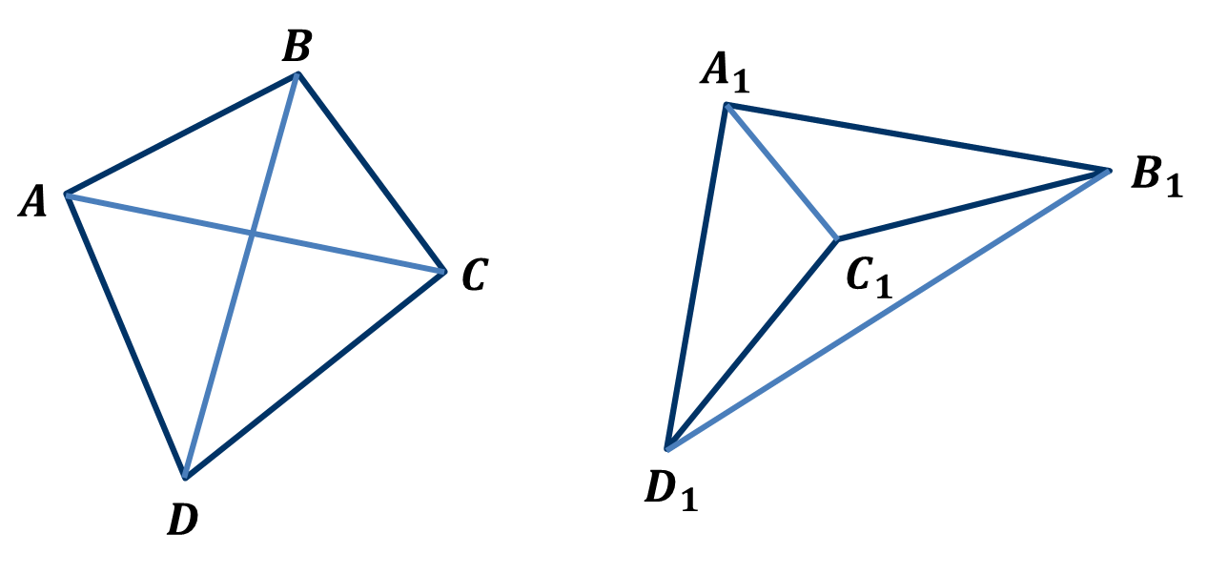
Отрезки, соединяющие противоположные вершины четырёхугольника, называются диагоналями.

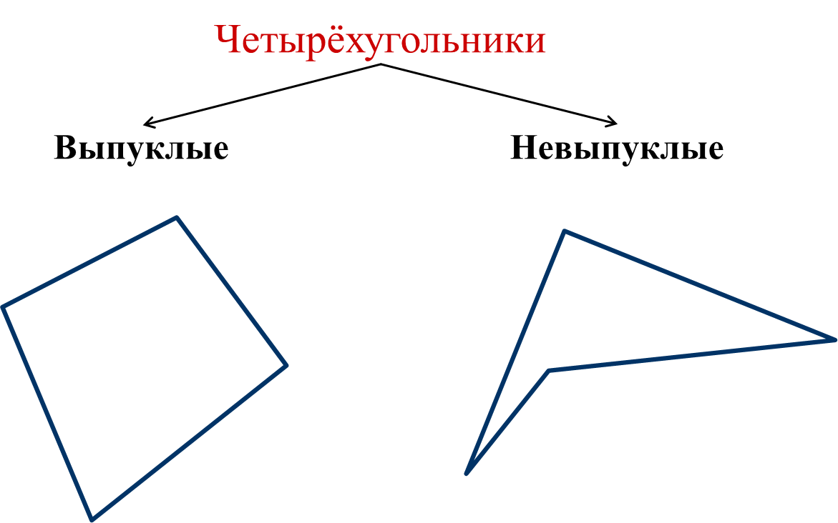

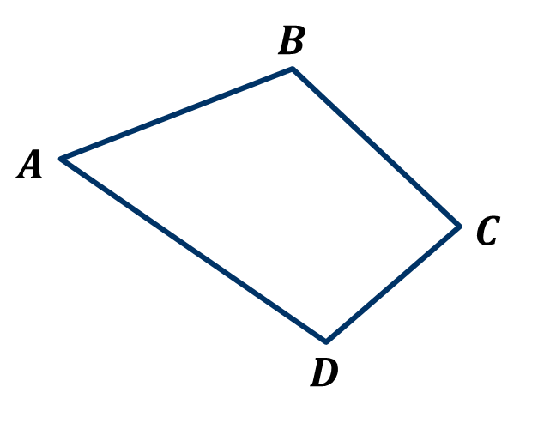

Периметром четырёхугольника называется сумма длин всех его сторон.
$$P_{ABCD}=AB+BC+CD+DA$$

Сумма углов выпуклого четырёхугольника равна $360°$.

Параллелограмм и трапеция
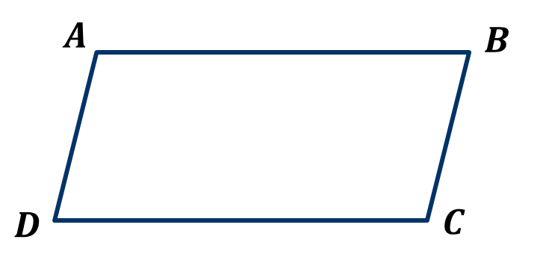
Параллелограммом называется четырёхугольник, у которого противоположные стороны попарно параллельны.
Любой параллелограмм является выпуклым четырёхугольником.

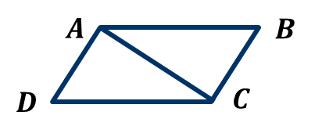
Свойство 1. Сумма углов при соседних вершинах параллелограмма равна $180°$.

Свойство 2. Диагональ разбивает параллелограмм на два равных треугольника.
Свойство 3. У параллелограмма противоположные стороны равны.

Свойство 4. У параллелограмма противоположные углы равны.

Свойство 5. Диагонали параллелограмма точкой пересечения делятся пополам.

Признаки параллелограмма
Теорема. 1-й признак параллелограмма. Если у четырёхугольника две стороны равны и параллельны, то этот четырёхугольник – параллелограмм.
Теорема. 2-й признак. Если в четырёхугольнике противоположные стороны равны, то этот четырёхугольник – параллелограмм.
Теорема. 3-й признак. Если у четырёхугольника диагонали пересекаются и точкой пересечения делятся пополам, то этот четырёхугольник – параллелограмм.

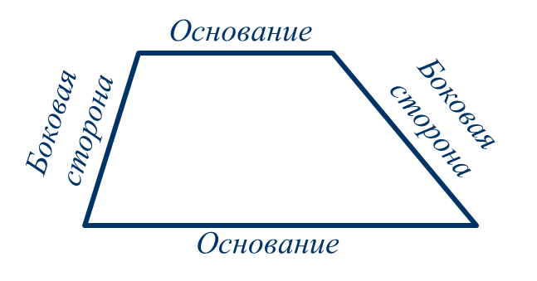
Трапецией называется четырёхугольник, у которого две стороны параллельны, а две другие – нет.
Параллельные стороны трапеции называются основаниями.
А не параллельные – боковыми сторонами.

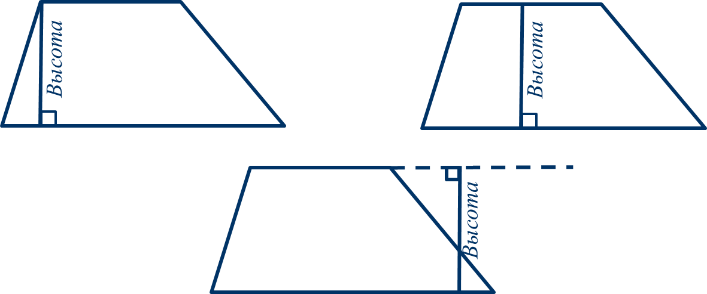

Перпендикуляр, проведённый из любой точки одного из оснований на другое основание или его продолжение, называется высотой трапеции.


Трапеция, у которой есть прямой угол, называется прямоугольной.

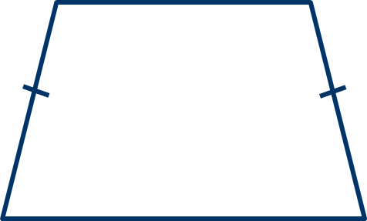
Трапеция, у которой боковые стороны равны, называется
равнобедренной.

Свойство углов равнобедренной трапеции. Углы при основании равнобедренной трапеции равны.
Свойство диагоналей равнобедренной трапеции. Диагонали равнобедренной трапеции равны.
Признак равнобедренной трапеции. Если у трапеции углы при основании равны, то она равнобедренная.
Признак равнобедренной трапеции. Если у трапеции диагонали равны, то она равнобедренная.

Прямоугольник, ромб, квадрат
Прямоугольник – это параллелограмм, у которого все углы прямые.
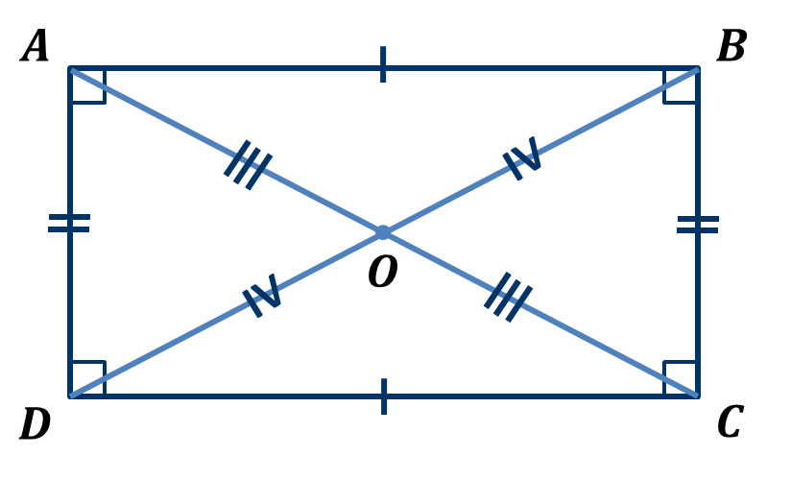
Свойство диагоналей прямоугольника. Диагонали прямоугольника равны.

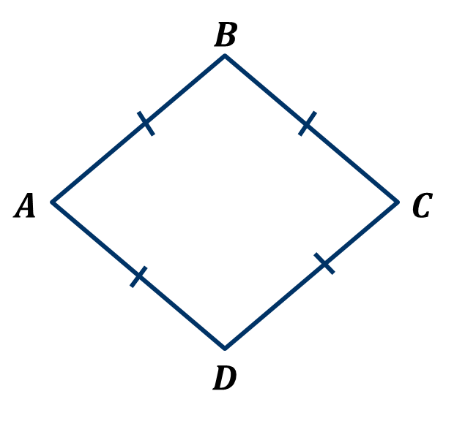
Признак прямоугольника. Если у параллелограмма диагонали равны, то этот параллелограмм – прямоугольник.

Ромб – это параллелограмм, у которого все стороны равны.

Свойства диагоналей ромба. У ромба диагонали взаимно перпендикулярны и лежат на биссектрисах его углов.

Признак ромба. Если у параллелограмма диагонали взаимно перпендикулярны, то этот параллелограмм – ромб.
Признак ромба. Если у параллелограмма одна из диагоналей лежит на биссектрисе угла, то этот параллелограмм – ромб.

Квадрат – это прямоугольник, у которого все стороны равны.
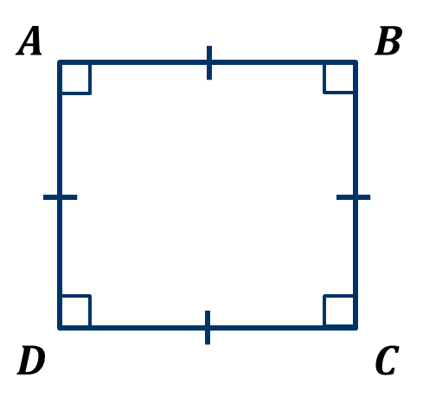
Квадрат – это ромб, у которого все углы прямые.

Квадрат – это параллелограмм, который одновременно является и прямоугольником, и ромбом.

Квадрат обладает всеми свойствами и прямоугольника, и ромба.

Основные свойства квадрата:
1. Все углы квадрата прямые.
2. Диагонали квадрата равны, взаимно перпендикулярны, точкой пересечения делятся пополам и лежат на биссектрисах его углов.
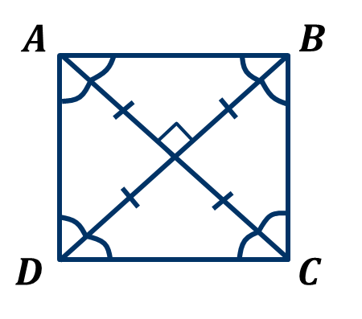

Осевая и центральная симметрии
Симметрия (с др.-греч. συμμετρία – соразмерность, т.е. схожесть, одинаковость) – это свойство геометрических объектов сохранять расположение элементов фигуры относительно оси или центра симметрии в неизменном состоянии при некоторых преобразованиях.

Осевая симметрия – симметрия относительно прямой.

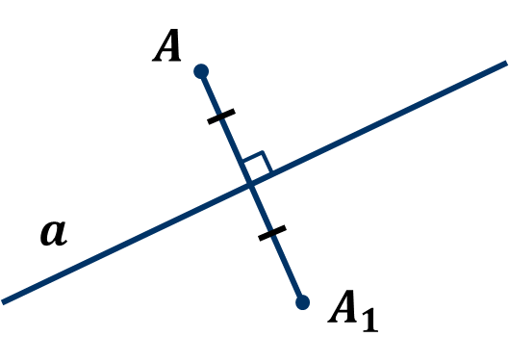
Центральная симметрия – симметрия относительно точки.

Точки $A$ и $A_{1}$называются симметричными относительно прямой$a$, если эта прямая проходит через середину отрезка $AA_{1}$ и перпендикулярна отрезку $AA_{1}$.

Фигура называется симметричной относительно прямой $a$, если для каждой точки фигуры симметричная ей точка относительно прямой $a$ также принадлежит этой фигуре.
Прямая $a$ – ось симметрии фигуры.
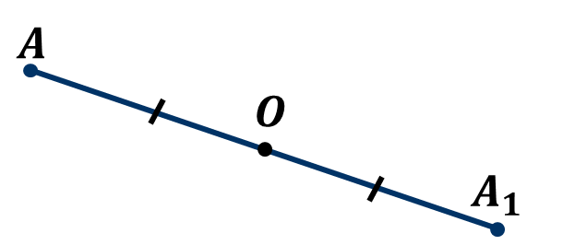
Точки $A$ и $A_{1}$ называются симметричными относительно точки$O$, если точка $O$ – середина отрезка $AA_{1}$.

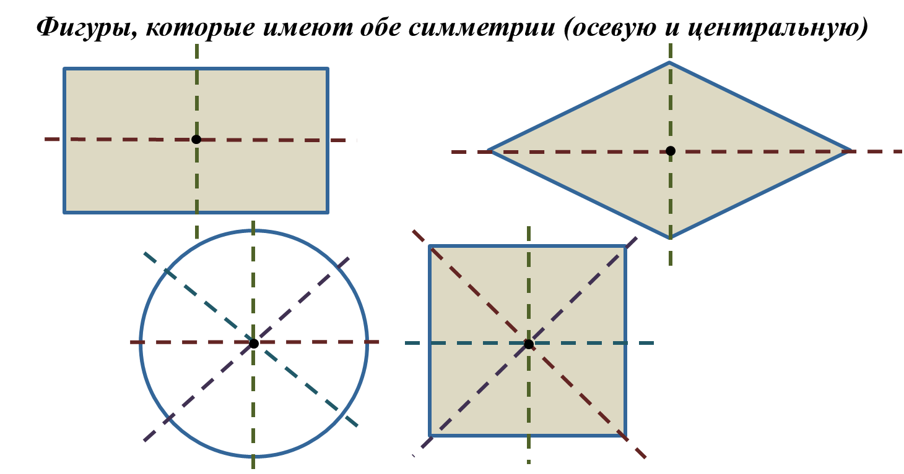

Площадь многоугольника
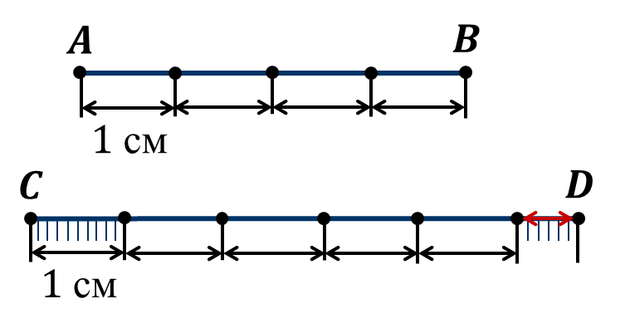
Площадь многоугольника – это величина части плоскости, которую занимает многоугольник.
Измерение отрезков основано на сравнении их с некоторым отрезком, принятым за единицу измерения.
Площадь ($S$)
За единицу измерения площадей принимают квадрат, сторона которого равна единице измерения отрезков.
Например, если за единицу измерения отрезков принят сантиметр, то за единицу измерения площадей принимают квадрат со стороной один сантиметр.
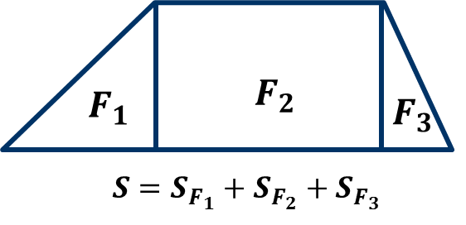
Равные многоугольники имеют равные площади.

Если многоугольник составлен из нескольких многоугольников, то его площадь равна сумме площадей этих многоугольников.
Площадь квадрата равна квадрату его стороны.
Если сторона квадрата равна $a$, то его площадь равна$a^{2}$ ($S=a^{2}$).
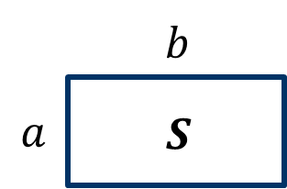
Площадь – величина положительная.
Площадь прямоугольника со сторонами $a$и $b$ вычисляется по формуле $S=ab$.

Площади параллелограмма, треугольника и трапеции
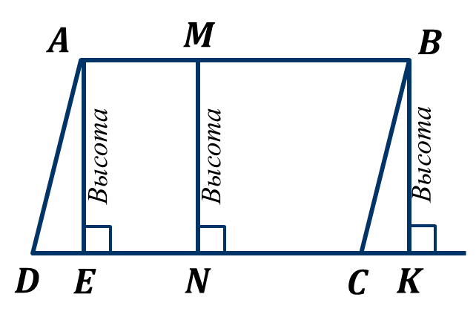
Высотой параллелограмма, проведённой к стороне, называется перпендикуляр, проведённый из любой точки противолежащей стороны к прямой, содержащей эту сторону.
Площадь параллелограмма равна произведению длины стороны на высоту, проведённую к ней.

Высотой треугольника называется перпендикуляр, проведённый из вершины треугольника на противоположную сторону или её продолжение.
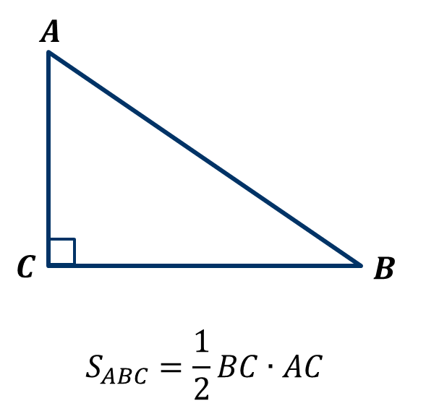
Площадь треугольника равна половине произведения длины стороны на высоту, проведённую к ней.
Площадь прямоугольного треугольника равна половине произведения длин его катетов.
Если высота одного треугольника равна высоте другого треугольника, то их площади относятся как длины сторон, к которым проведены высоты.
Теорема. Если угол одного треугольника равен углу другого треугольника, то площади этих треугольников относятся как произведения сторон, заключающих равные углы.
Высотой трапецииназывается перпендикуляр, проведённый из любой точки одного из оснований на другое основание или его продолжение.
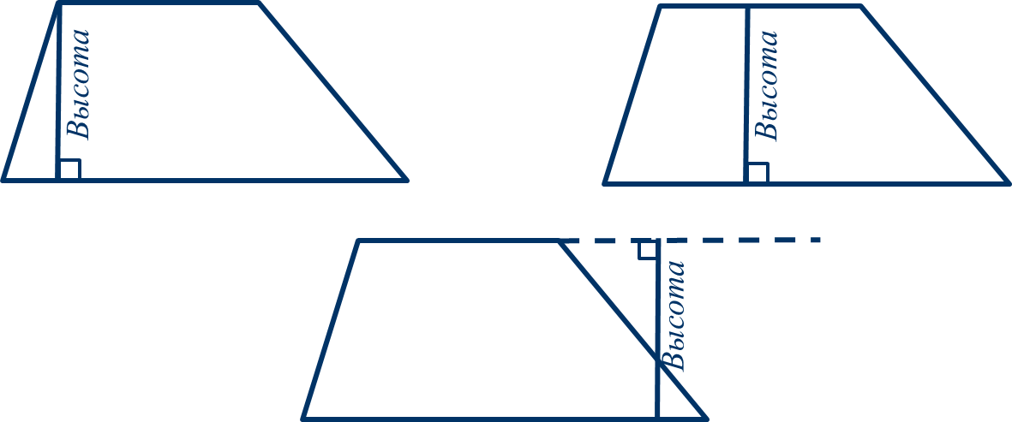

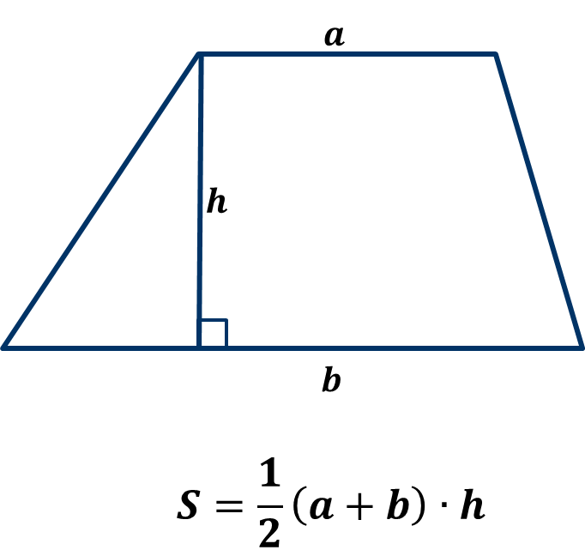
Площадь трапеции равна произведению полусуммы длин её оснований на высоту.

Теорема Пифагора
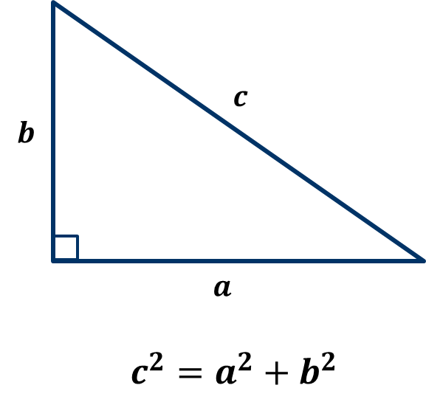
Теорема Пифагора. В прямоугольном треугольнике квадрат гипотенузы равен сумме квадратов катетов.

Теорема, обратная теореме Пифагора. Если квадрат одной стороны треугольника равен сумме квадратов двух других сторон, то этот треугольник – прямоугольный.

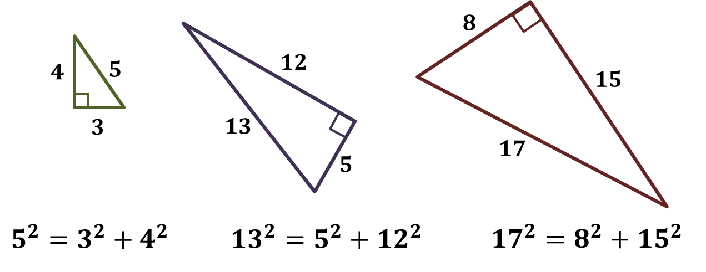
Прямоугольные треугольники, у которых длины сторон выражаются целыми числами, называются пифагоровыми треугольниками.

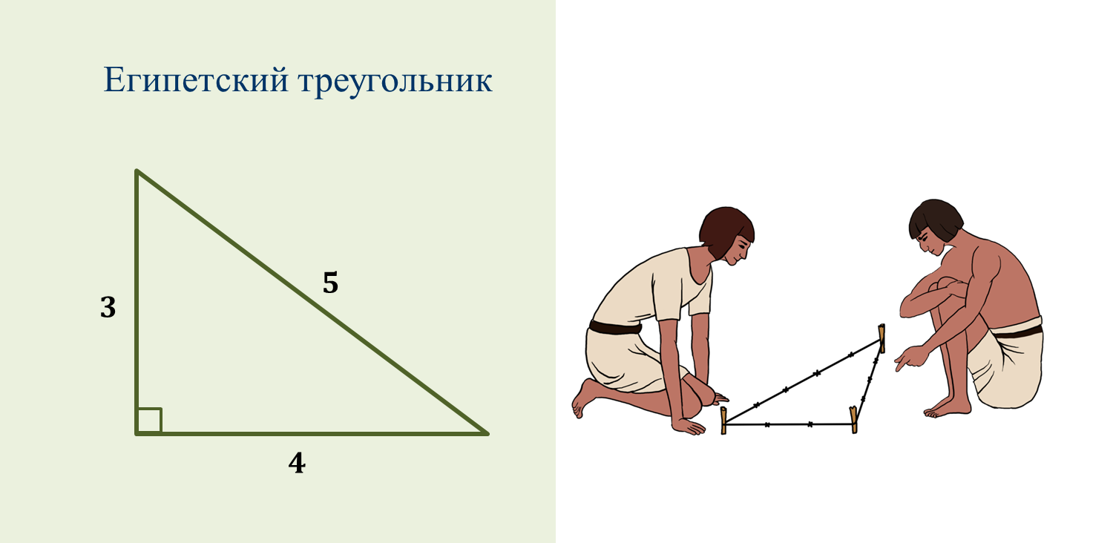

Треугольник со сторонами 3, 4, 5 называют египетским треугольником.
В Древнем Египте для построения прямого угла строили прямоугольный треугольник при помощи кольев и натянутых на них верёвок длиной 3, 4 и 5 единиц. Тогда угол между сторонами, равными трём и четырём, получался прямым.

Определение подобных треугольников
Отношение показывает, во сколько раз первое число больше второго, или какую часть первое число составляет от второго.
Отношением отрезков $AB$ и $CD$ называется отношение их длин, т. е. $\frac{AB}{CD}$.
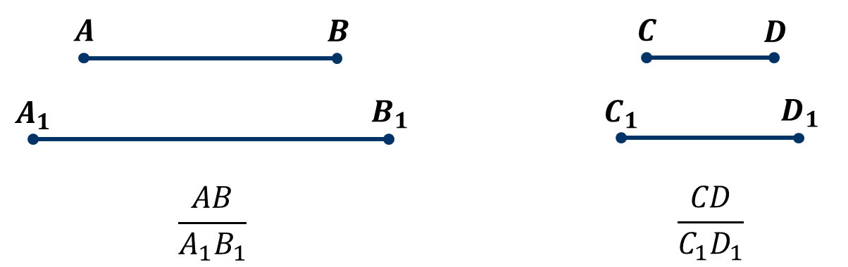

Отрезки $AB$ и $CD$ пропорциональны отрезкам $A_{1}B_{1}$и $C_{1}D_{1}$, если $\frac{AB}{A_{1}B_{1}}=\frac{CD}{C_{1}D_{1}}$.

Фигуры одинаковой формы называют подобными.

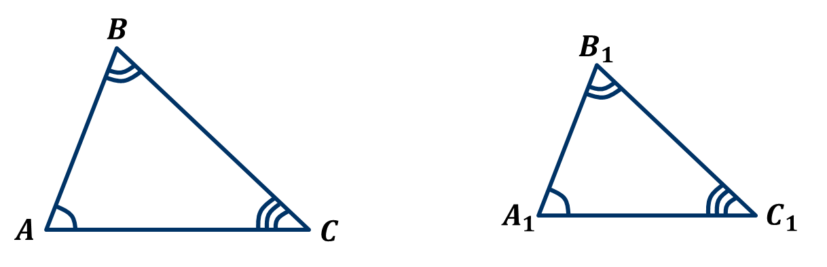
Стороны $AB$ и $A_{1}B_{1}$, $BC$ и $B_{1}C_{1}$,$AC$ и $A_{1}C_{1}$ называются сходственными.
$$\frac{AB}{A_{1}B_{1}}=\frac{BC}{B_{1}C_{1}}=\frac{AC}{A_{1}C_{1}}$$
Подобными называются треугольники, у которых углы соответственно равны, а сходственные стороны пропорциональны.
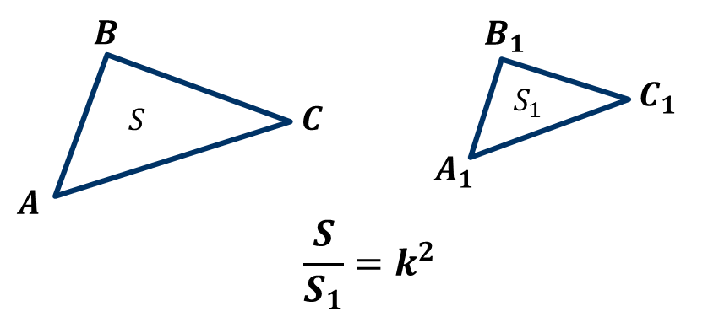
$∆ABC\sim ∆A_{1}B_{1}C_{1}$
Число $k$, равное отношению сходственных сторон подобных треугольников, называется коэффициентом подобия.
Теорема. Отношение площадей двух подобных треугольников равно квадрату коэффициента подобия.
Отношение периметров двух подобных треугольников равно коэффициенту подобия.
$$\frac{P_{ABC}}{P_{A_{1}B_{1}C_{1}}}=k$$

Признаки подобия треугольников
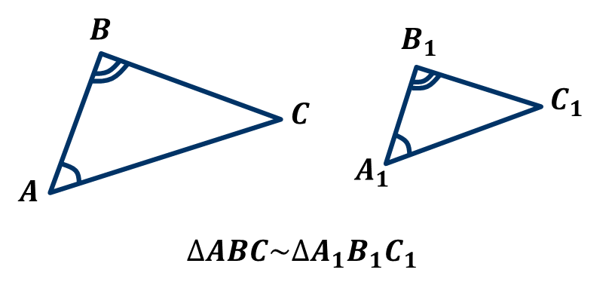
Первый признак подобия треугольников:
Если два угла одного треугольника соответственно равны двум углам другого треугольника, то такие треугольники подобны.

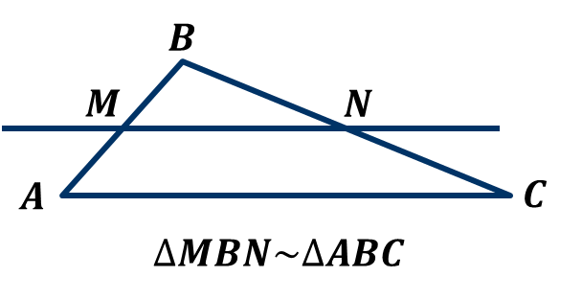
Прямая, параллельная одной из сторон треугольника, отсекает от него треугольник, подобный данному.
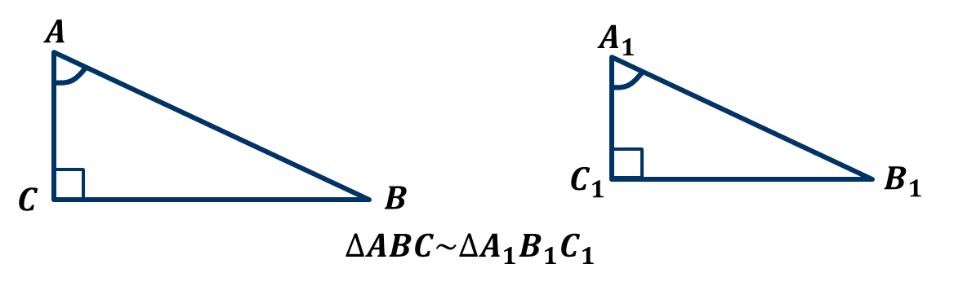
Прямоугольные треугольники подобны по острому углу.

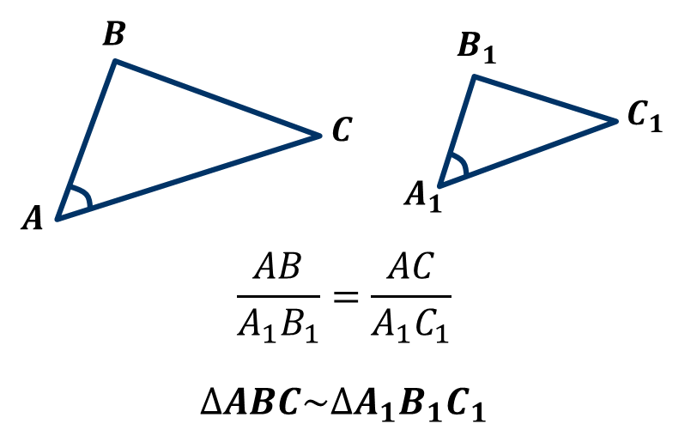
Второй признак подобия треугольников:
Если две стороны одного треугольника пропорциональны двум сторонам другого треугольника и углы между ними равны, то такие треугольники подобны.

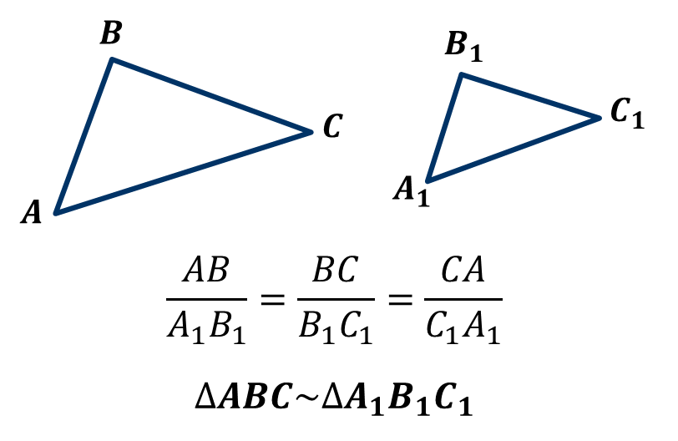
Третий признак подобия треугольников:
Если три стороны одного треугольника соответственно пропорциональны трём сторонам другого треугольника, то такие треугольники подобны.

Применение подобия к доказательству теорем и решению задач
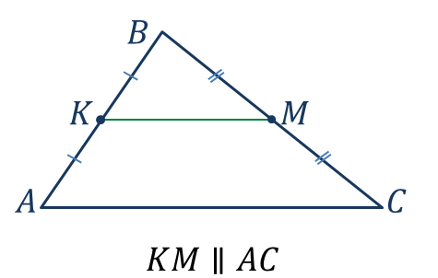
Средней линией треугольника называют отрезок, соединяющий середины двух его сторон.

Теорема.
Средняя линия треугольника параллельна одной из его сторон и равна половине этой стороны.

Медианы треугольника пересекаются в одной точке,которая делит каждую медианув отношении $2:1$, считая от вершины.

$$AO:OA_{1}=BO:OB_{1}=CO:OC_{1}=2:1$$
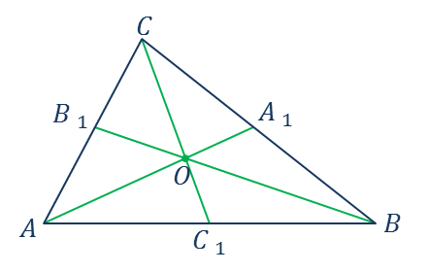

Отрезок $XY$ называется средним пропорциональным (илисредним геометрическим) для отрезков $AB$ и $CD$, если $XY=\sqrt{AB∙CD}$.
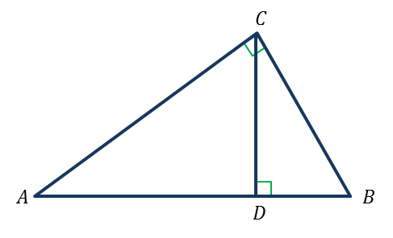

Высотапрямоугольного треугольника, проведенная из вершины прямого угла, есть среднее пропорциональное для отрезков, на которые делится гипотенуза этой высотой.
$$CD=\sqrt{AD∙BD}$$
Катет прямоугольного треугольникаесть среднее пропорциональноедля гипотенузы и отрезка гипотенузы,заключенного между катетом и высотой,проведенной из вершины прямого угла.
$$AC=\sqrt{AB∙AD}, BC=\sqrt{AB∙BD}$$

Соотношения между сторонами и углами прямоугольного треугольника
Синусом острого угла прямоугольного треугольника называется отношение противолежащего катета к гипотенузе.
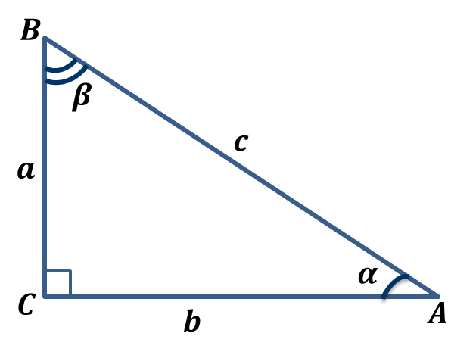
$\sin{α}=\frac{a}{c}=\frac{BC}{AB},\sin{β}=\frac{b}{c}=\frac{AC}{AB}$

Косинусом острого угла прямоугольного
треугольника называется отношение прилежащего катета к гипотенузе.
$$\cos{α}=\frac{b}{c}=\frac{AC}{AB},\cos{β}=\frac{a}{c}=\frac{BC}{AB}$$

Тангенсом острого угла прямоугольного треугольника называется отношение противолежащего катета к прилежащему.
$$\operatorname{tg}{α}=\frac{a}{b}=\frac{BC}{CA},\operatorname{tg}{β}=\frac{b}{a}=\frac{AC}{CB}$$

Если острый угол одного прямоугольного треугольника равен острому углу другого прямоугольного треугольника, то синусы этих углов равны, косинусы этих углов равны и тангенсы этих углов равны.
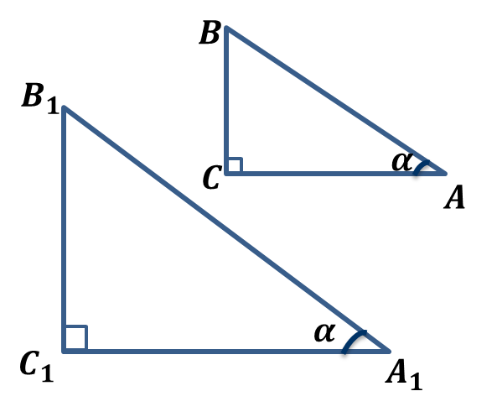

$$\sin{A}=\sin{A_{1}}$$
$$\cos{A}=\cos{A_{1}}$$
$$\operatorname{tg}{A}=\operatorname{tg}{A_{1}}$$

Основное тригонометрическое тождество
$$\sin^{2}A+\cos^{2}A=1$$
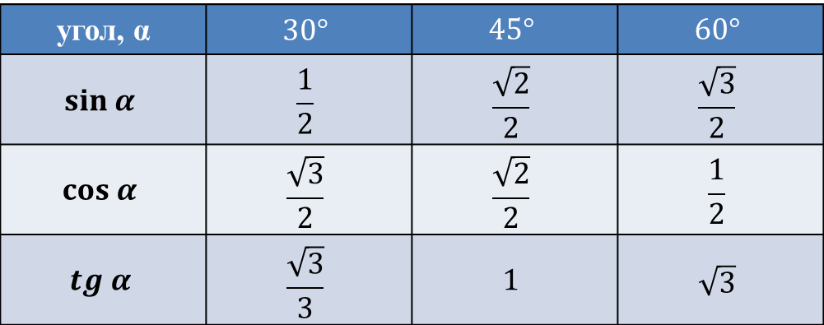
Посчитать значения синусов, косинусов, тангенсов, для всех острых углов прямоугольного треугольника очень трудно. Для этого существуют специальные таблицы Брадиса, названные так в честь Владимира Модестовича Брадиса, российского и советского математика.

Касательная к окружности
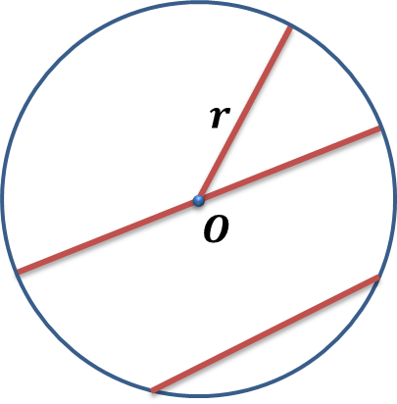
Окружностью называется геометрическая фигура, состоящая из всех точек, равноудаленных от точки О, которую называют центром окружности.
Отрезок, соединяющий центр окружности с любой точкой на окружности, называется радиусом. Отрезок, соединяющий две любые точки окружности, называется хордой. Хорда, проходящая через центр окружности, называется диаметром и равна двум радиусам.

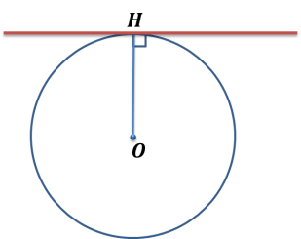
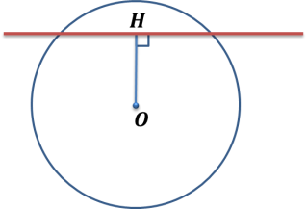
Если расстояние от центра окружности до прямой меньше радиуса окружности, то прямая и окружность имеют две общие точки. В таком случае, прямая называется секущей по отношению к окружности.

Если расстояние от центра окружности до прямой равно радиусу окружности, то прямая и окружность имеют только одну общую точку. В таком случае, прямая называется касательной к окружности.
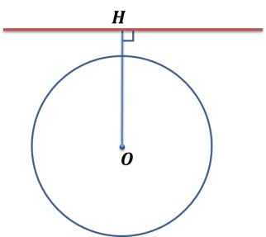
Если расстояние от центра окружности до прямой больше радиуса окружности, то прямая и окружность не имеют общих точек.

Прямая, имеющая с окружностью только одну общую точку, называется касательной к окружности, а их общая точка называется точкой касания прямой и окружности.

Свойство касательной к окружности:
Касательная к окружности перпендикулярна к радиусу, проведенному в точку касания.

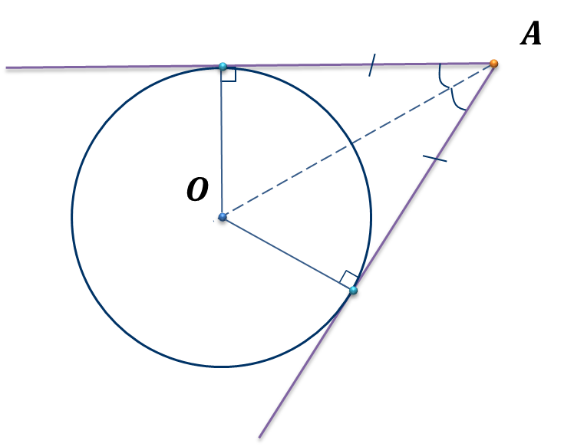
Свойство отрезков касательных, проведенных из одной точки:
Отрезки касательных к окружности, проведенные из одной точки, равны и составляют равные углы с прямой, проходящей через эту точку и центр окружности.

Признак касательной:
Если прямая проходит через конец радиуса, лежащий на окружности, и перпендикулярна к этому радиусу, то она является касательной.

Центральные и вписанные углы
Дуга– часть окружности.
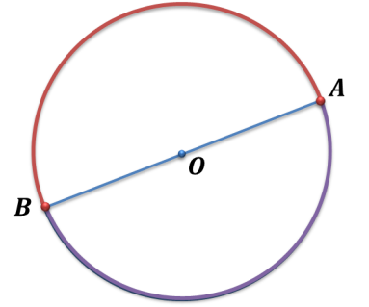
Дуга называется полуокружностью, если отрезок, соединяющий ее концы, является диаметром окружности.

Угол с вершиной в центре окружности называется центральным углом.
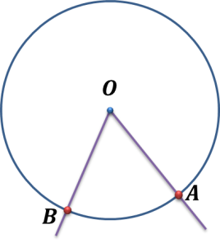
$∠AOB-$центральный угол

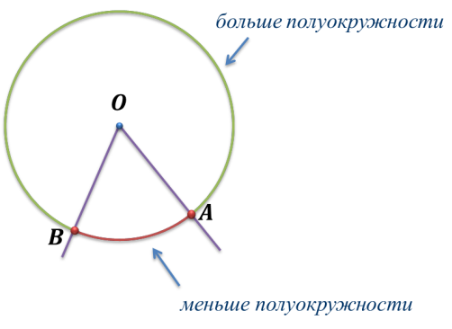
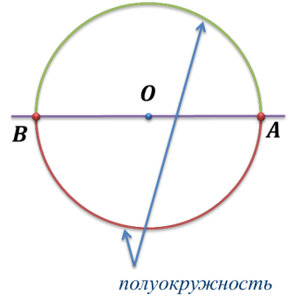
Если $ᴗAB$ окружности меньше полуокружности или является полуокружностью, то ее градусная мера равна градусной мере $∠AOB$.

Если $ᴗAB$ больше полуокружности, то ее градусная мера считается равной $360°-∠AOB.$

Вписанный угол$-$угол, вершина которого лежит на окружности,а стороны пересекают окружность.
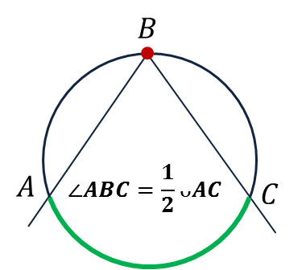
Теорема. Вписанный угол измеряется половиной дуги, на которую он опирается.
$∠ABC=\frac{1}{2}ᴗAC$«$∠ABC опирается на ᴗAC$»
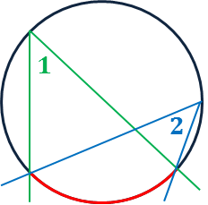
Вписанные углы, опирающиеся на одну и ту же дугу, равны.

Вписанный угол, опирающийся на полуокружность$-$прямой.
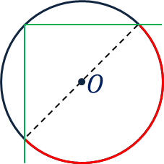

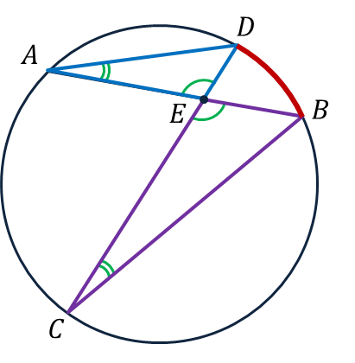
Если две хорды окружности пересекаются, то произведение отрезков одной хорды равно произведению отрезков другой хорды.
$$AE∙EB=CE∙ED$$

Четыре замечательные точки треугольника
Замечательные точки треугольника– это точки, местоположение которых однозначно определяется треугольником и не зависит от того, в каком порядке берутся стороны и вершины треугольника.

Свойства точки, лежащей на биссектрисе неразвернутого угла:
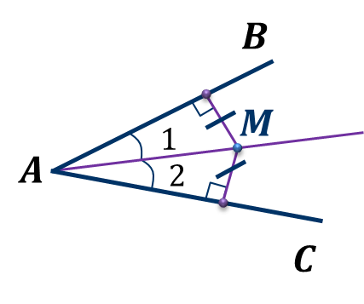
Теорема. Каждая точка биссектрисы неразвернутого угла равноудалена от его сторон.

Обратная теорема. Каждая точка, лежащая внутри угла и равноудаленная от сторон угла, лежит на его биссектрисе.

Теорема. Биссектриса неразвернутого угла есть геометрическое место точек, равноудаленных от сторон данного угла.

$$A$$
$$B$$
$$C$$

Биссектрисы треугольника пересекаются в одной точке.

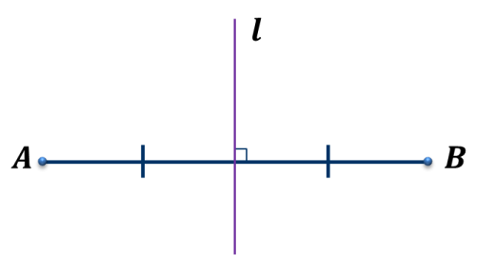
Серединным перпендикуляром к отрезку называется прямая, перпендикулярная этому отрезку и проходящая через его середину.

Свойства точки, лежащей на серединном перпендикуляре к отрезку:

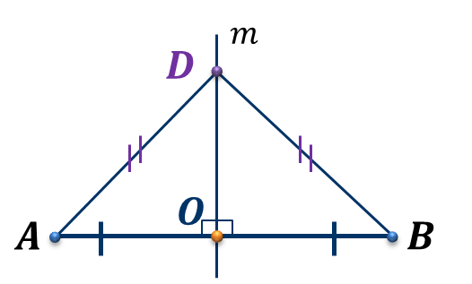
Теорема. Каждая точка серединного перпендикуляра к отрезку равноудалена от концов этого отрезка.

Обратная теорема. Каждая точка, равноудаленная от концов отрезка, лежит на серединном перпендикуляре к нему.

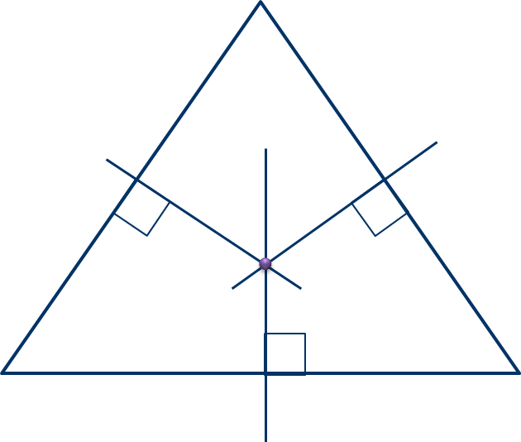
Теорема. Серединный перпендикуляр к отрезку есть геометрическое место точек, равноудаленных от его концов.

Серединные перпендикуляры к сторонам треугольника пересекаются в одной точке.

Медианы треугольника пересекаются в одной точке.

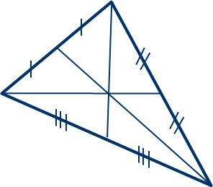

Высоты треугольника (или их продолжения) пересекаются в одной точке.
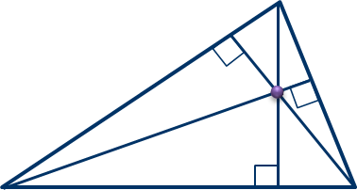

Вписанная и описанная окружности
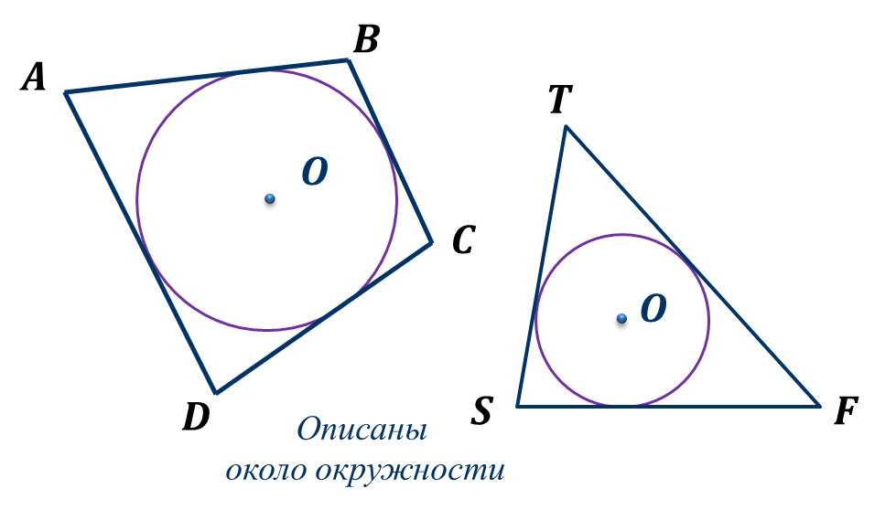
Если все стороны многоугольника касаются окружности, то окружность называется вписанной в многоугольник, а многоугольник – описанным около этой окружности.

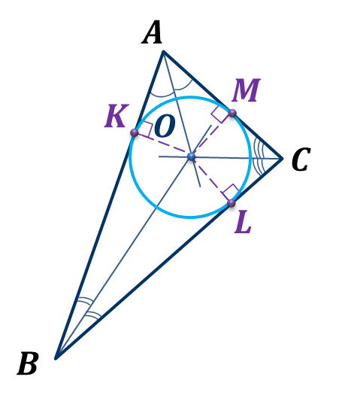

Теорема. В любой треугольник можно вписать окружность.

Замечания.
1. В треугольник можно вписать только одну окружность.
2. В отличие от треугольника не во всякий четырехугольник можно вписать окружность.

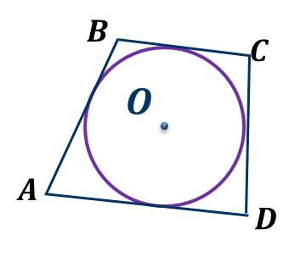
Если в четырехугольник можно вписать окружность, то его стороны обладают следующим замечательным свойством:
В любом описанном четырехугольнике суммы противоположных сторон равны.
$$AB+CD=BC+AD$$
Если суммы противоположных сторон выпуклого четырехугольника равны, то в него можно вписать окружность.
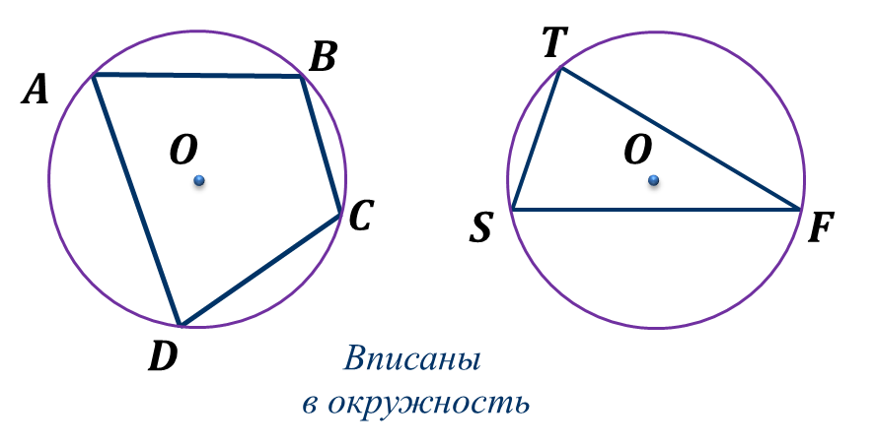
Если все вершины многоугольника лежат на окружности, то окружность называется описанной около многоугольника, а многоугольник – вписанным в эту окружность.

Теорема. Около любого треугольника можно описать окружность.

Замечания.
1. Около любого треугольника можно описать только одну окружность.
2. В отличие от треугольника около четырехугольника не всегда можно описать окружность.

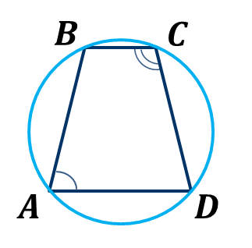
Если же около четырехугольника можно описать окружность, то его углы обладают следующим замечательным свойством:
В любом вписанном четырехугольнике сумма противоположных углов равна $180°$.
$$∠A+∠C=180°, ∠B+∠D=180°$$
Если сумма противоположных углов четырехугольника равна $180°$, то около него можно описать окружность.
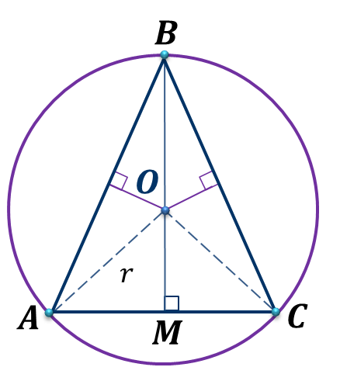
Перпендикуляры, восстановленные к серединам сторон треугольника (серединные перпендикуляры) пересекаются в одной точке, которая является центром описанной окружности, и называется ортоцентром.

Оглавление
Многоугольники 2
Параллелограмм и трапеция 6
Прямоугольник, ромб, квадрат 9
Площадь многоугольника 13
Площади параллелограмма, треугольника и трапеции 14
Теорема Пифагора 16
Определение подобных треугольников 18
Признаки подобия треугольников 20
Применение подобия к доказательству теорем и решению задач 22
Соотношения между сторонами и углами прямоугольного треугольника 24
Касательная к окружности 26
Центральные и вписанные углы 28
Четыре замечательные точки треугольника 30
Вписанная и описанная окружности 33

